

Manual do Usuário



Sumário

Introdução 3

Login 4

Recuperação de Senha 5

Menu principal 6

Administrador - Cadastrar funcionários 7

Administrador - Consultar funcionários 8

Administração – Cadastro Artista 9

Administração – Consulta Artista 10

Administração – Agenda 11

Administração – Consultar Evento 12

Administração – Forma de pagamento 13

Estoque – Novo Produto 14

Estoque – Consultar 15

Estoque – Cadastrar Cardápio 16

Estoque – Consultar Cardápio 17

Recepção 18

Vendas 19

Caixa 20

Sobre 21

# Introdução

Bem-vindo ao manual de instruções para o uso apropriado e a fácil utilização do sistema Fast Beats. Aqui está reunido o material necessário para o melhor aproveitamento do sistema e aprimoramento nos conhecimentos básicos requeridos para haver uma experiência agradável com a utilização do nosso sistema.

As explicações de todas as telas desenvolvidas são totalmente ilustrativas, contendo imagens reais do sistema para facilitar a compreensão do usuário. Em caso de dúvidas ou até mesmo sugestões, entre em contato com o desenvolvedor.



# Login

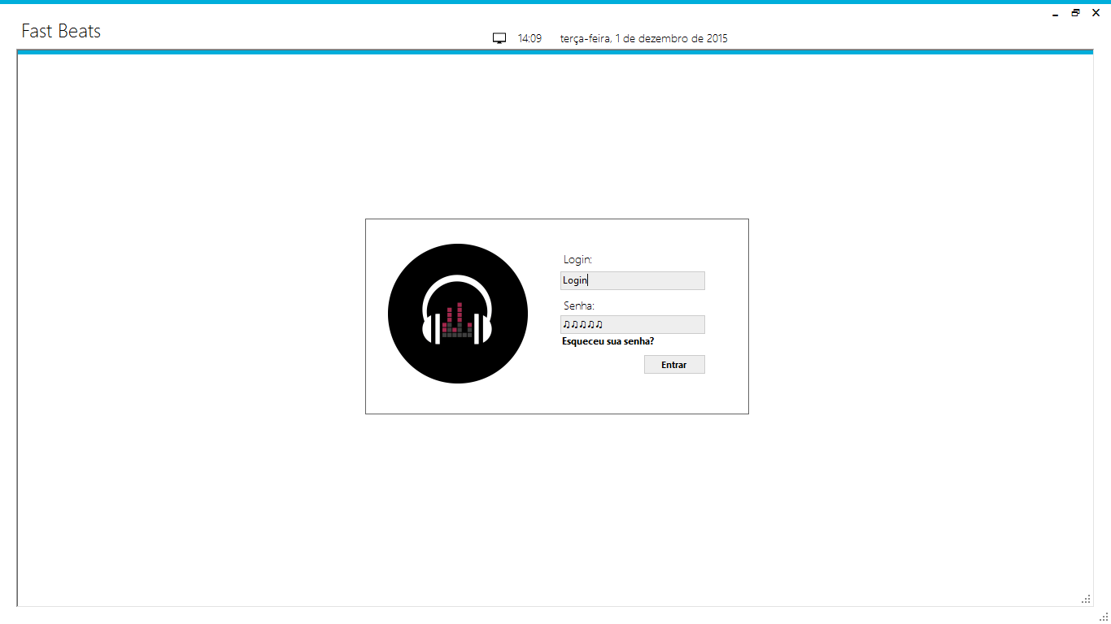

Na tela de login, caso seja o primeiro acesso, é utilizado o acesso padrão, “admin” como usuário e senha. Após isso, é necessário cadastrar o administrador e os outros funcionários que terão acesso ao sistema, para ser aderido o sistema de hierarquia.

Caso o usuário ou a senha estiverem incorretos, não será possível logar ao sistema.

Se porventura, o usuário esquecer sua senha, poderá entrar na tela de recuperação de senha, através do link *“ Esqueceu sua senha? ”.*

# Recuperação de Senha

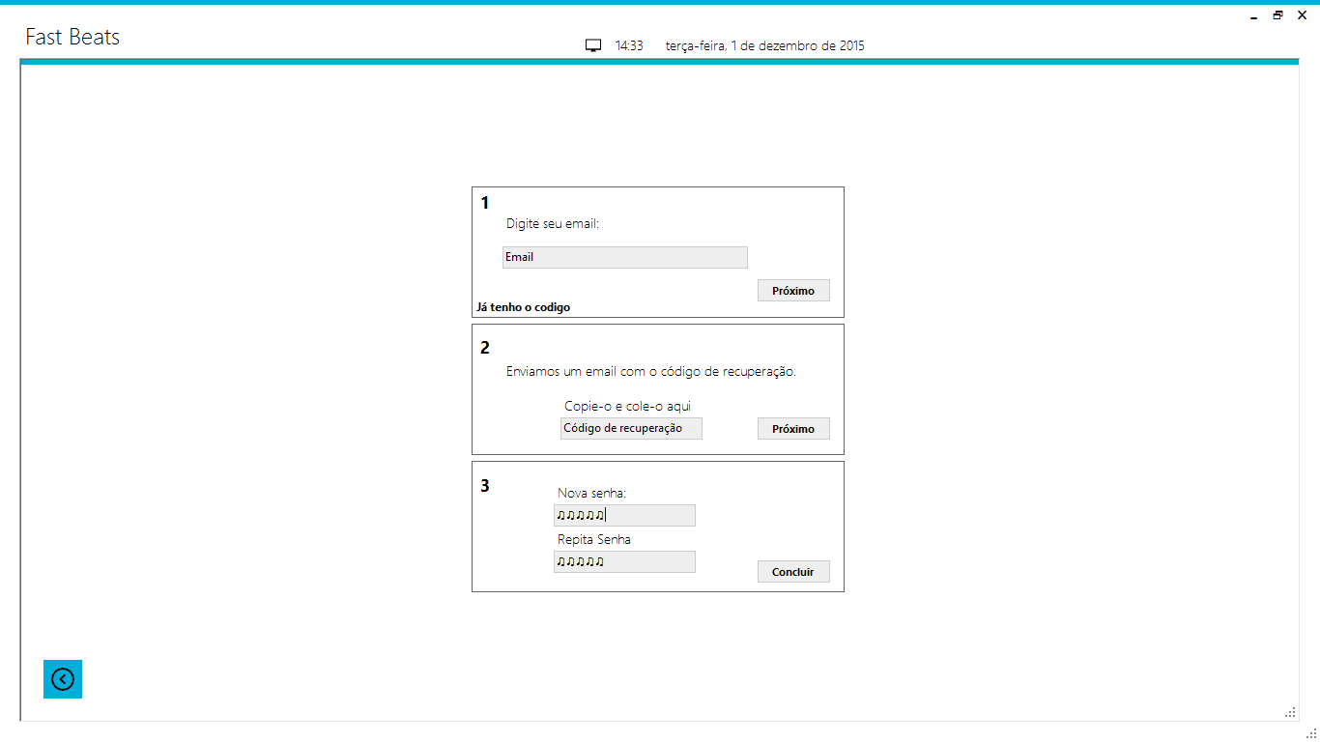

Para prosseguir com a recuperação de sua senha o usuário deverá informar o seu e-mail cadastrado anteriormente, e prosseguir com a recuperação, após isso o usuário deverá verificar seu e-mail, e pegar o código de recuperação e colocá-lo no local indicado no software.

Após isso o software verificará seu código, e permitirá que o usuário altere sua senha.

# Menu principal

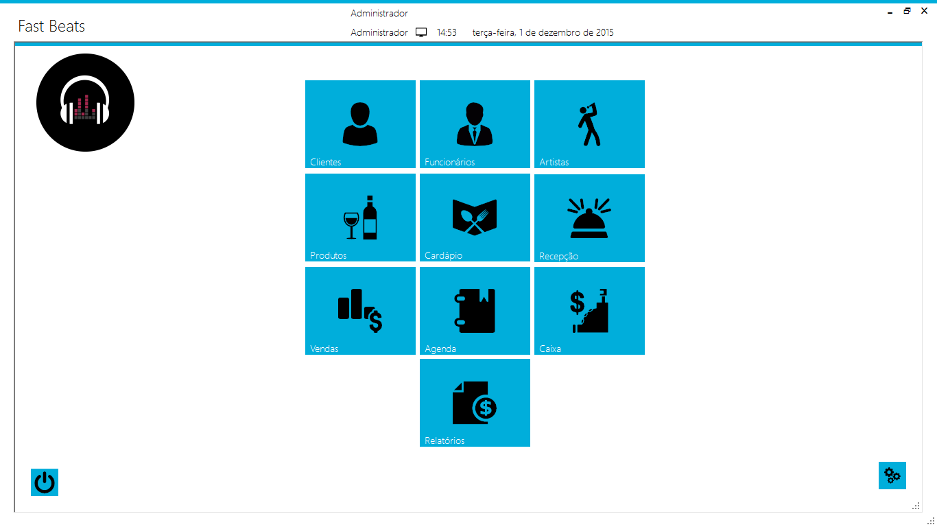

Essa é a tela principal que une todas as funções do programa para a fácil visualização do usuário. Podemos observar a barra de hierarquia no cabeçalho, que disponibiliza os dados de quem está utilizando e outras opções como a data e hora. A tela se adequa conforme o nível de acesso da pessoa. Por exemplo, o administrador tem acesso a todas as telas, já a o bar só tem acesso ao estoque e as vendas e por fim o Atendente que tem acesso a recepção e ao caixa.

# Administrador - Cadastrar funcionários

A tela de cadastrar funcionários é necessária para a melhor utilização do usuário. Além de o usuário precisar, necessariamente, estar cadastrado para poder utilizar o software, é também utilizado para a administração dos mesmos. Para fazer melhor uso do calendário é preciso clicar no cabeçalho uma vez para escolher o mês, ou duas vezes para escolher o ano. Ainda há a possibilidade de alterar a data clicando as vezes necessárias nas setas – direita e esquerda. O mesmo se aplica as outras telas com a mesma funcionalidade. É necessário cadastrar todos os campos com asterisco.

# Administrador - Consultar funcionários

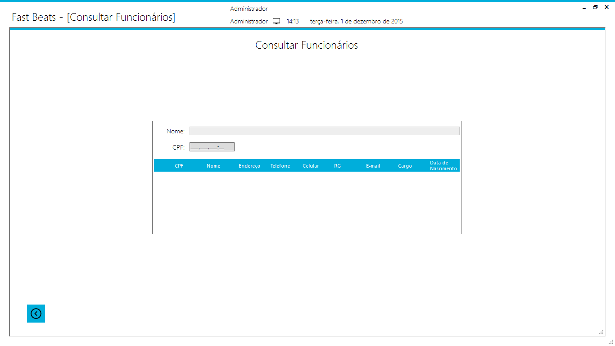

Todos os funcionários cadastrados estão disponíveis na tela de consulta, em caso de necessidade de checagem, é possível fazer pesquisas com tipos de filtros diferentes para facilidade do usuário, assim poderão visualizar os detalhes dos funcionários.

Podemos realizar alterações no cadastro clicando duas vezes em cima do registro desejado, e será redirecionado para a tela de alteração.

# Administração – Cadastro Artista

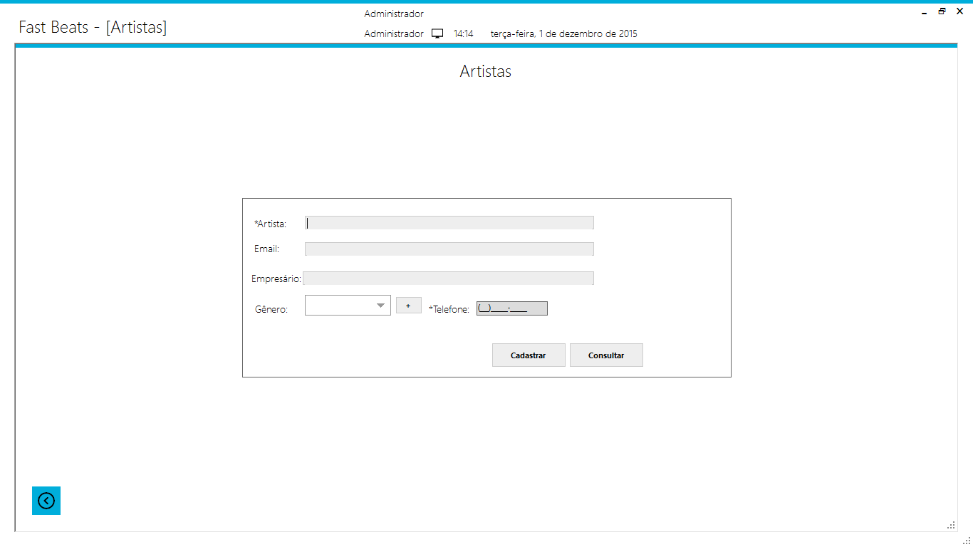

Já na tela cadastro de artistas, é possível cadastrar as alterações presentes na agenda para fácil acesso de informações quando necessário (como filtro de informações), tanto para o contato do artista/empresário como para o controle da agenda. É necessário cadastrar todos os campos com asterisco.

# Administração – Consulta Artista

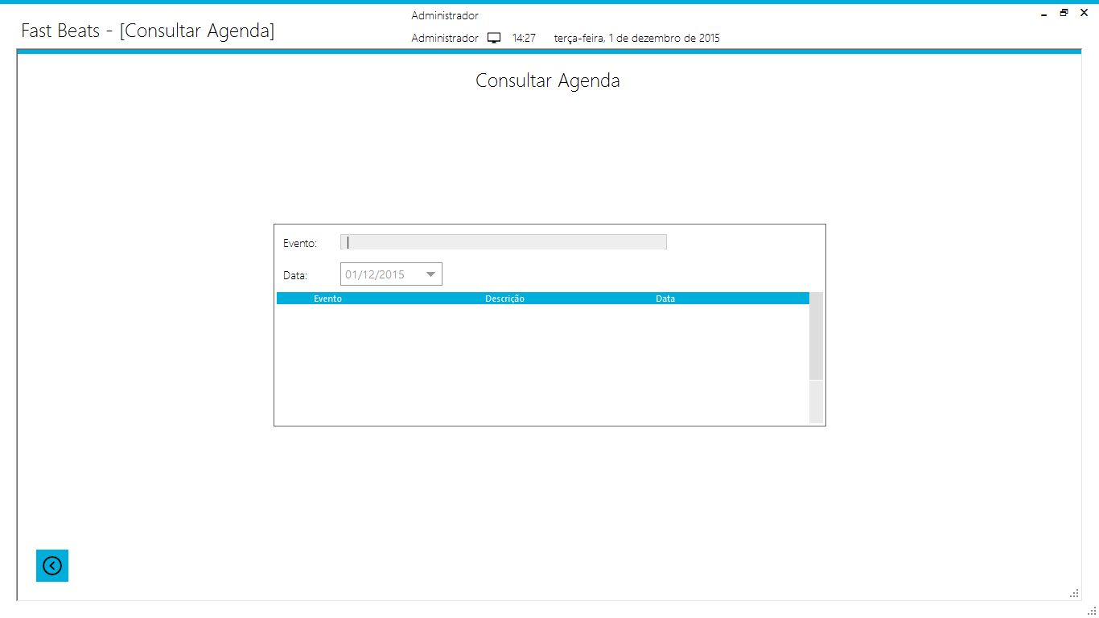

Com o mesmo intuito da tela de consultar, aqui é possível consultar todos os artistas cadastrados.

Podemos realizar alterações no cadastro clicando duas vezes em cima do registro desejado, e será redirecionado para a tela de alteração.

# Administração – Agenda

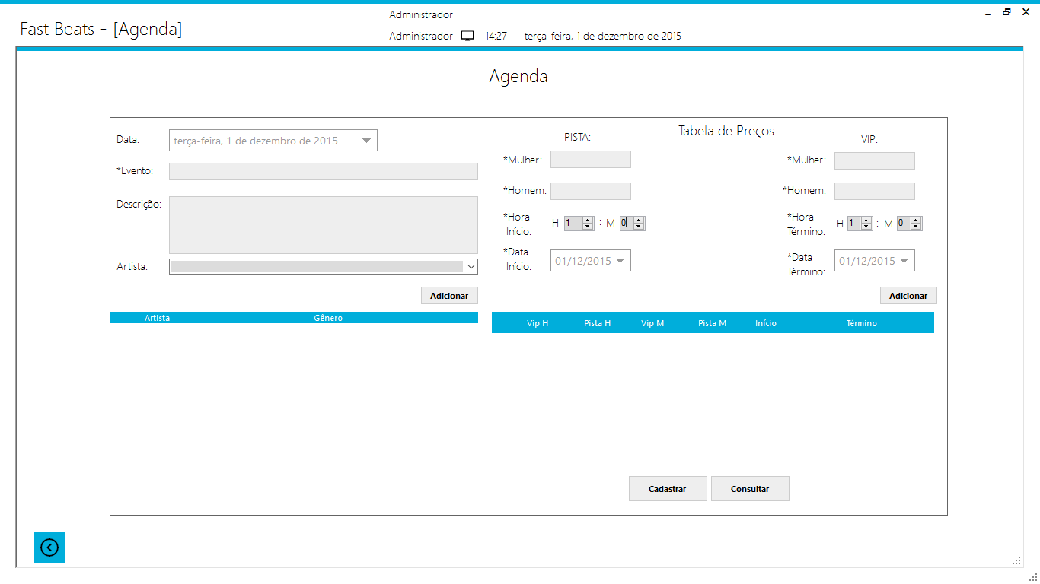

A agenda é utilizada para criar eventos, definir os artistas que participarão do evento e definir os valores do dia. É necessário cadastrar todos os campos com asterisco.

Podendo ser retirado uma linha registrada selecionando-a e pressionando a tecla *del* do teclado.

# Administração – Consultar Evento



Já aqui podemos consultar os eventos realizados, podemos também ver seus detalhes ou realizar alguma alteração, clicando duas vezes sobre a linha em que se deseja obter os detalhes, você será encaminhado a uma tela onde eles serão exibidos.

# Administração – Forma de pagamento

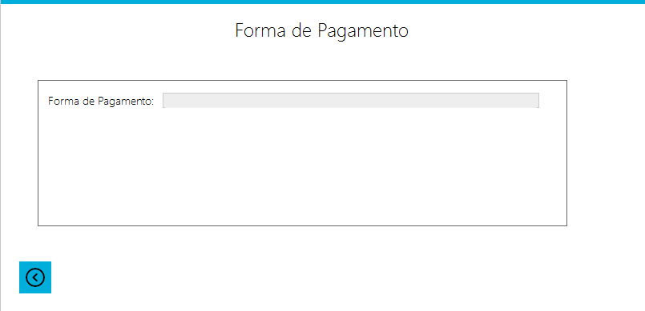

Aqui é onde se define quais formas de pagamento o software aceitará.

# Estoque – Novo Produto

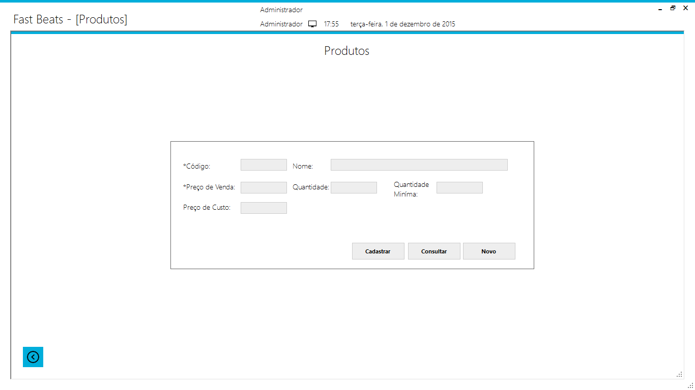

Ao cadastrar os produtos do estoque, o usuário deve identificar as informações do produto, definir o valor de venda e demais informações. É necessário cadastrar todos os campos com asterisco.

# Estoque – Consultar

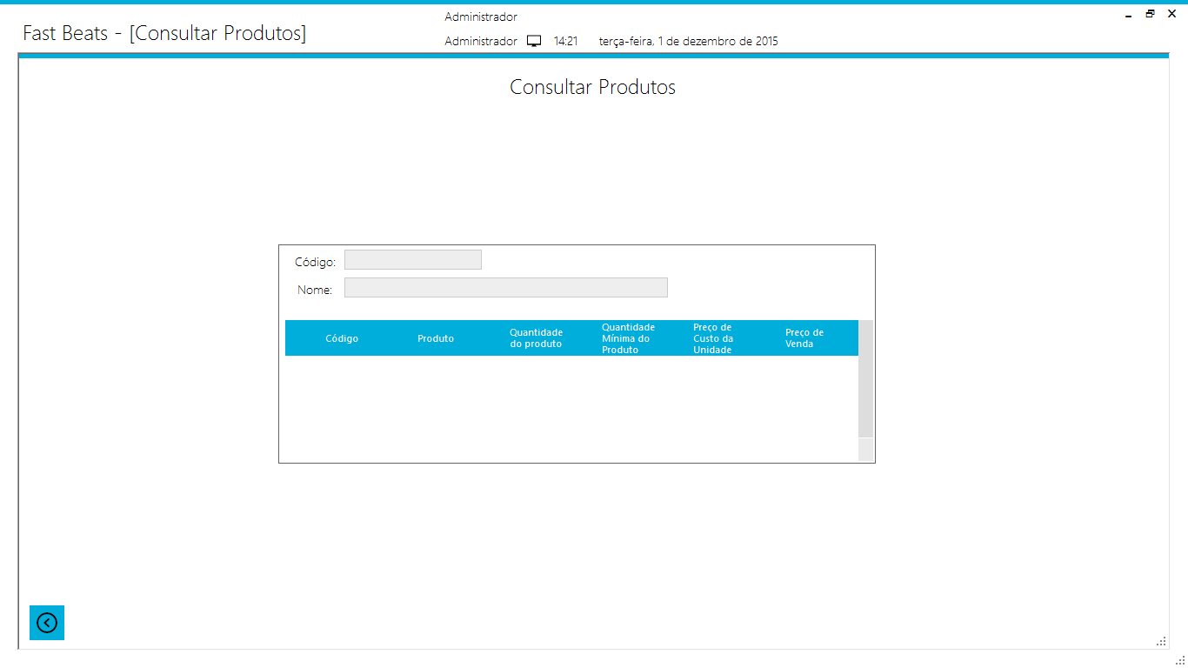

Podemos consultar os produtos em estoque e realizar alterações no cadastro clicando duas vezes em cima do registro desejado, e será redirecionado para a tela de alteração.

# Estoque – Cadastrar Cardápio

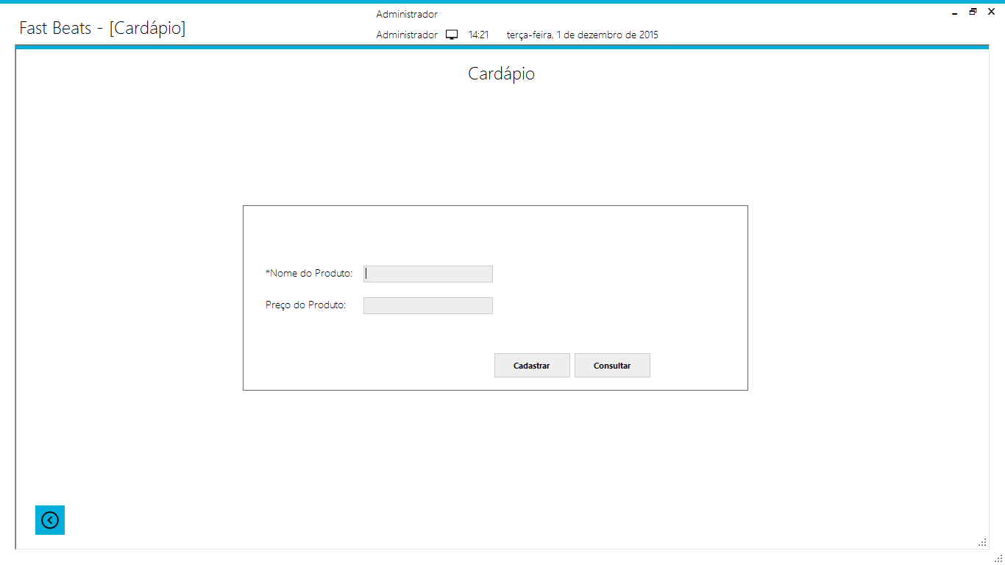

Nessa tela realizamos o cadastro dos produtos que são produzidos na hora - como batidas, lanches sucos entre outros.

# Estoque – Consultar Cardápio

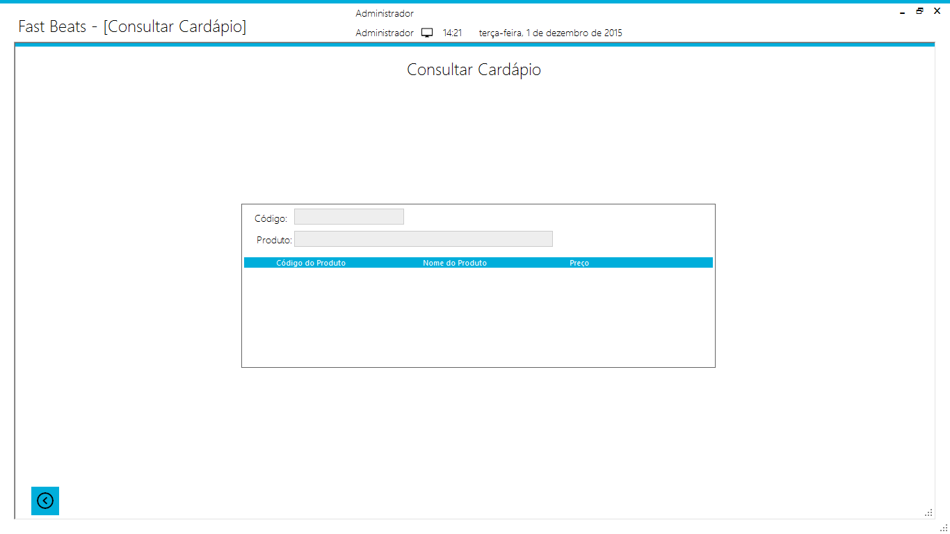

Podemos consultar os produtos em que a casa disponibiliza e realizar alterações no cadastro clicando duas vezes em cima do registro desejado, e será redirecionado para a tela de alteração.

# Recepção

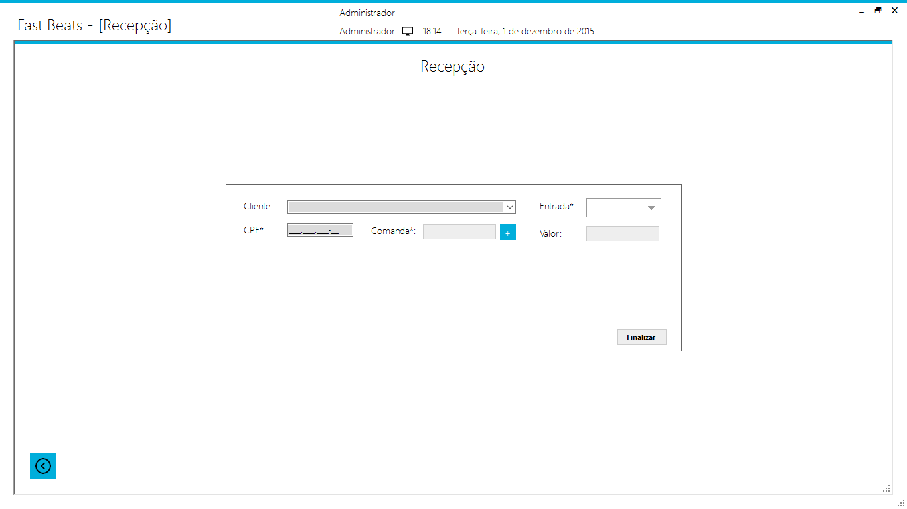

A tela de recepção é onde realizará a identificação do cliente e a distribuição da comanda.

*O cadastro do cliente é opcional.

# Vendas

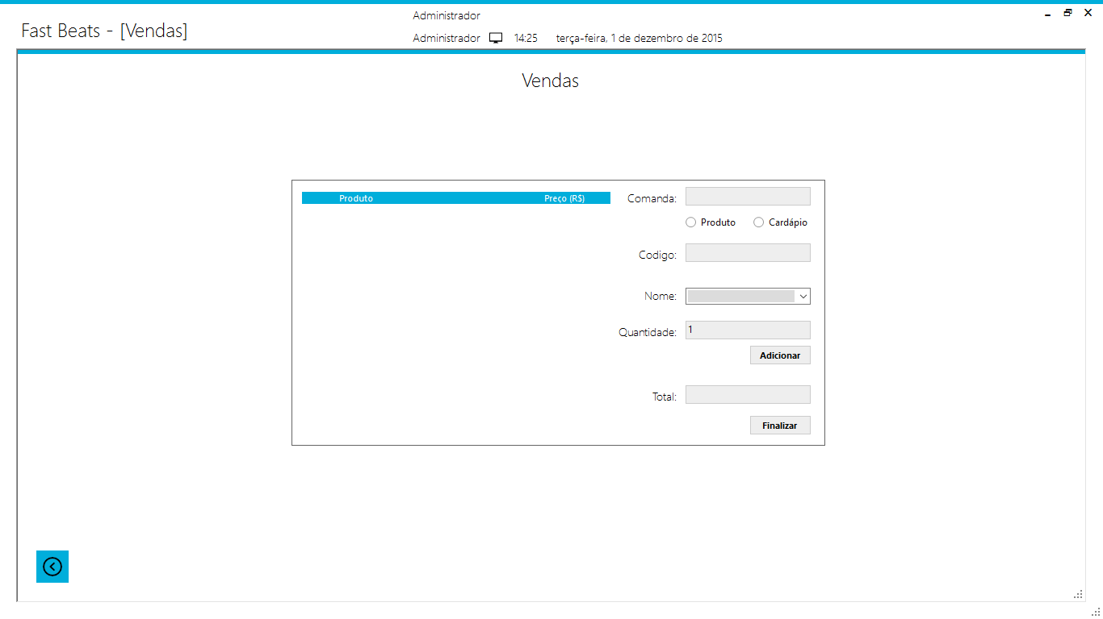

A tela de vendas é utilizada para registrar as compras feitas dentro da casa. O funcionário deve indicar a comanda do cliente e adicionar todos os produtos nela.

# Caixa

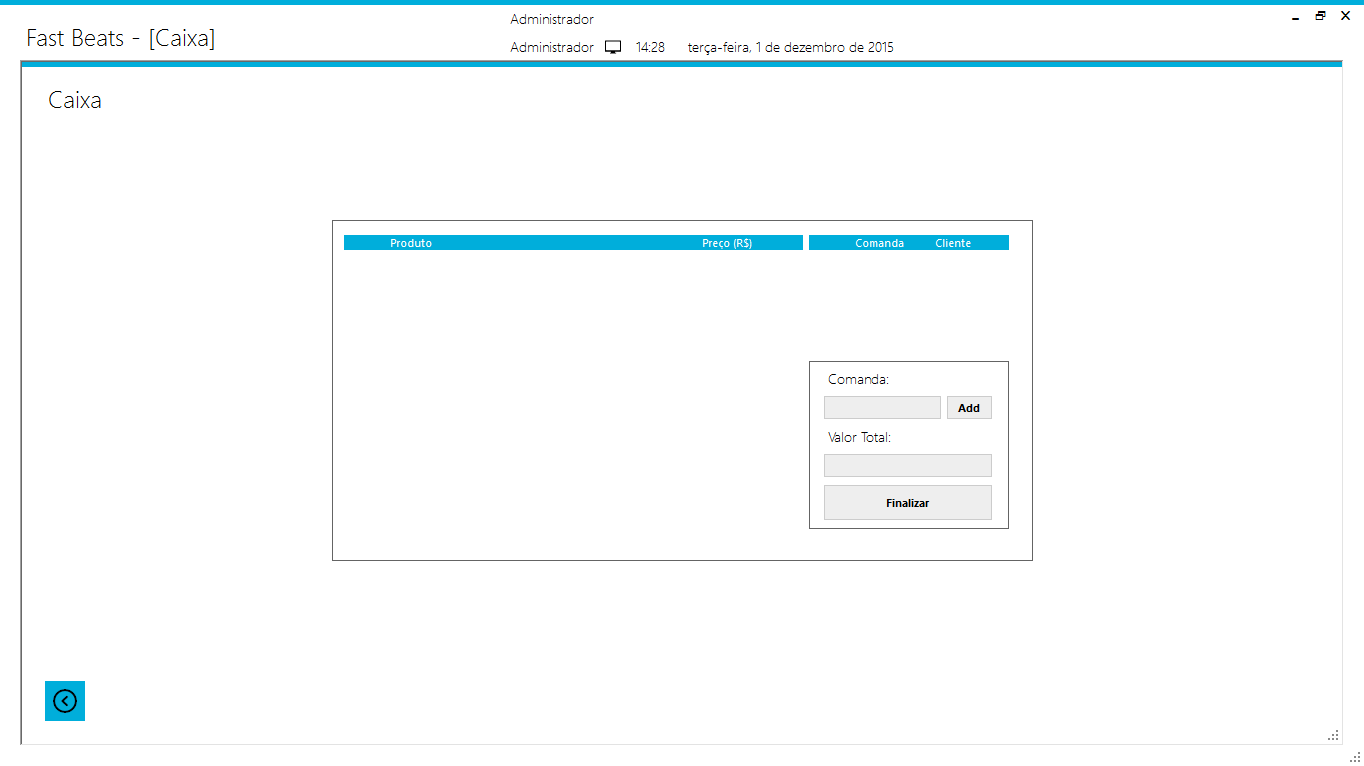

O caixa é onde será realizada a finalização da comanda, o usuário deve digitar as comandas que serão cobradas nesse caixa, após isso, mostrará todo o consumo do cliente na tabela do lado esquerdo e indicará o valor a pagar no lado direito.

Após clicar em finalizar abrirá a tela de pagamento:

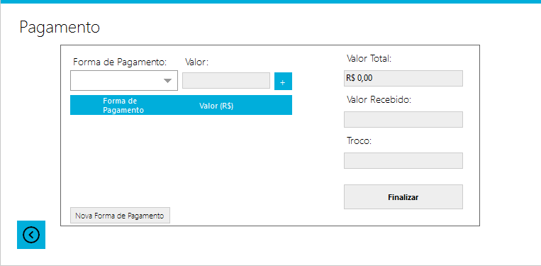

Onde o usuário informará todas as formas de pagamento, que o cliente desejar, e finalizar a venda.

# Sobre

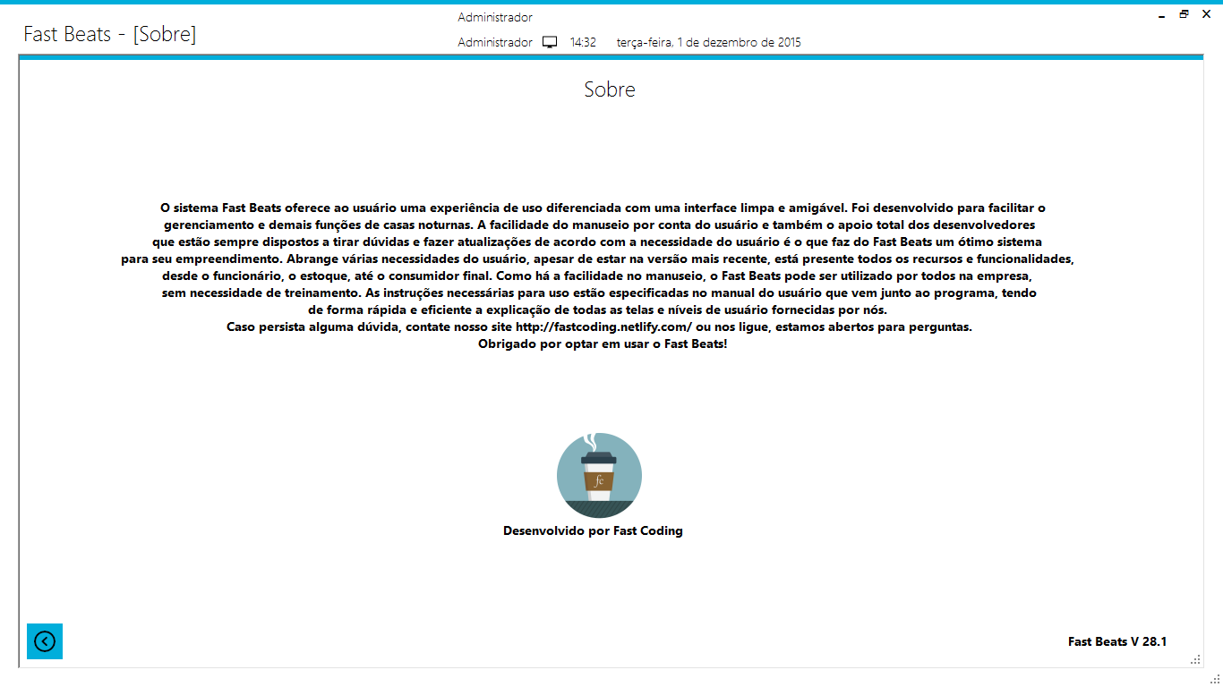

Um pouco sobre nós e o software.